Sea&sea

Подводный бокс -DX-5000G
________________________________

Руководство по эксплуатации

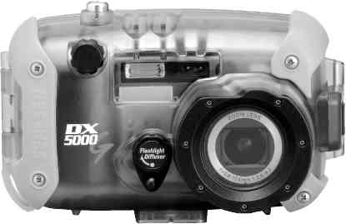



Продукция, с таким знаком, прошла испытания на герметичность в соответствии со стандартами и требованиями Sea&Sea.

ПОДВОДНЫЙ БОКС

Благодарим Вас за покупку и поздравляем Вас с приобретением БОКСА DX фирмы SEA&SEA. Чтобы бокс работал долго и надежно, прочтите, пожалуйста, это руководство внимательно перед использованием.
Храните его вместе с гарантийным талоном на случай необходимости.
Если у Вас возникнут какие-либо вопросы по использованию этой продукции или нужна какая-либо информация по дополнительному оборудованию, пожалуйста, обращайтесь к своему инструктору по подводной фотографии или к дилеру Sea&Sea.

СОДЕРЖАНИЕ

Меры предосторожности | 2
Уход за O-ring | 3
Части и детали | 5
Открывание и закрывание бокса | 6
Управление параметрами | 7
Присоединение дополнительных аксессуаров | 8
Присоединение оптического синхрокабеля ………………………………… | 8
Применение влагопоглотителя | 9
Технические параметры | 10

МЕРЫ ПРЕДОСТОРОЖНОСТИ

Для безопасности использования этой продукции, необходимо знакомиться с ПРЕДУПРЕЖДЕНИЯМИ.
Предупреждения, которые Вы встретите в данном руководстве, имеют две степени предостережения.

«WARNING» -Осторожно! Предупреждение предполагает наступление действий и ситуаций, которые могут привести к серьезной потере здоровья или даже смерти.

«СAUTION» - Внимание! Предупреждение предполагает наступление действий и ситуации, которые могут повлечь физические повреждения или разрушение оборудования.

Пожалуйста! Очень внимательно читайте и запоминайте ВСЕ предупреждения.
Основные меры предосторожности
WARNING!
Нагревающиеся элементы питания могу создавать повышенное давление внутри батарейного отсека. При открывании батарейного отсека крышка может выскочить под давлением. Будьте осторожны, направляйте крышку отсека батарей вниз.
Не допускайте попадания в рот силиконовой смазки, уплотнительных колец O-ring, и элементов питания.
Храните эти предметы в недоступных для детей местах.

СAUTION!
Всегда проверяйте надежность крепления вспышки и аксессуаров во избежание их падения, потери, нанесения повреждений здоровью.
Не пытайтесь переделать или разобрать бокс самостоятельно. Попытки пользователя внести изменения в конструкцию или переделать бокс, могут привести к его протеканию и поломке. Такие попытки автоматически прекращают действие гарантийных обязательств фирмы перед покупателем.
Защищайте внутренние полости бокса от брызг и капель воды.

В случае попадания воды, в бокс отключите камеру и вспышку. Немедленно прекратите его эксплуатацию.
Перед длительным перерывом в эксплуатации или хранении бокса, выньте из него уплотнительное кольцо крышки.

Помните, что при протекании в боксе может создаться избыточное давление. Будьте осторожны, когда открываете заднюю крышку.
Компания не несет ответственности перед пользователем за испорченные негативы или не состоявшуюся фотосъемку вызванные поломкой вспышки, фотоаппарата или аксессуаров.

Фирма не возмещает ( не ремонтирует и не заменяет) покупателю вышедшую из строя фото и видео технику (камеры, объективы и др.), размещенную в боксах Sea&Sea, при их протекании в результате неправильных действий пользователя и не соблюдения правил эксплуатации, указанных в данном руководстве.

Фирма не возмещает покупателю испорченные или не качественные фото видео материалы в результате выхода из строя бокса, вспышек и аксессуаров.

Бокс содержит пластиковые детали и элементы.
Не оставляйте бокс в местах с высокой температурой таких как приборный щиток автомобиля или под прямыми солнечными лучами.
Оберегайте иллюминатор и окно видоискателя ЖКД от механических повреждений.
Не храните бокс в запыленных и сырых помещениях.
А так же в помещениях с парами активных химических веществ (нафталин, камфара или других химикатов), это может привести к коррозии, окислению металлических, помутнению пластиковых и разрушению резиновых элементов бокса.

УХОД ЗА УПЛОТНИТЕЛЬНЫМИ КОЛЬЦАМИ

Бокс обеспечивает свою водонепроницаемость благодаря применению уплотнительных колец из газо-водостойкой резины. Для того чтобы уплотнительные кольца выполняли свою функцию, необходимо соблюдение следующих предосторожностей.

Если их не соблюдать, то вода может попасть в бокс.

Порезы или трещины, деформации на уплотнителъном кольце.
Сняв уплотнительное кольцо O-ring, убедитесь, что на нем нет порезов, трещин, расслоений и деформаций. Если Вы их обнаружите, то немедленно замените это уплотнительное кольцо на новое.
Ни в коем случае не допускайте, соприкосновения уплотнительного кольца с острыми металлическими предметами, ножами или отвертками, которые могут повредить уплотнительное кольцо.
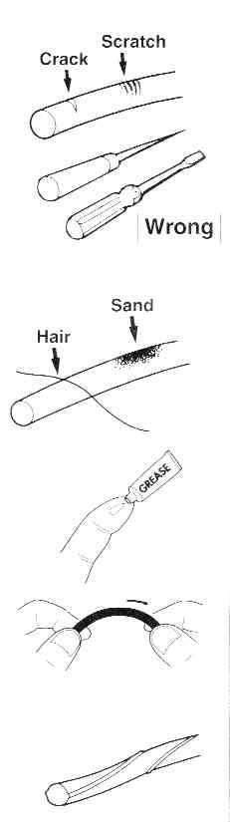
Используйте для снятия уплотнительных колец специальный съемник (# 01920 Каталог Sea&Sea).
Не допускайте попадания пыли, песка грязи и посторонних частиц!
Убедитесь, что к уплотнительному кольцу, на его канавку, контактную поверхность не прилипла пыль, песок волокна или волоски. Если Вы обнаружите что-либо на уплотнительном кольце, уберите все, что видите. Если Вы этого не сделаете, то из-за этих частиц в бокс может попасть вода.
Силиконовая смазка.
Силиконовая смазка предотвращает изнашивание уплотнительного кольца. После того, как убедитесь, что на кольце нет порезов, пыли, и грязи. Нанесите небольшое количество смазки на палец и протягивайте уплотнительное кольцо, через пальцы пока не увидите, что оно промазано равномерно. Пользуйтесь силиконовой смазкой в меру.

Не наносите смазку толстым слоем, иначе смазка соберет на себя много пыли и грязи, что может привести к проникновению воды в фотоаппарат.

Используйте только силиконовую смазку фирмы Sea&ea.

Внимание!
Для смазки колец используют специальную силиконовую смазку. Для ухода и обслуживания синих уплотнительных колец, выпускается смазка в тюбике с синей крышечкой. Не используйте для синих колец смазку Sea&Sea из тюбика с черной крышечкой или смазку других производителей. Использование смазки, не предназначенной для данных уплотнительных колец, может привести к потере ими свойств водостойкости. Если Вы нанесли на кольцо не предназначенную для него смазку, то кольцо нужно заменить.

Использование других видов смазок может привести к проникновению воды в бокс!

Не сгибайте уплотнительное кольцо!
Когда устанавливаете уплотнительное кольцо в канавку, не сгибайте, не перекручивайте его, и не оставляйте в канавке изогнутым или перекрученным.

Как хранить уплотнительное кольцо.
Храните запасные уплотнительные кольца в чистых пластиковых пакетах или коробочках в прохладном месте, защищенном от попадания прямых солнечных лучей. Не кладите на уплотнительные кольца тяжелые предметы.
Срок службы кольца.
Срок службы уплотнительного кольца (Не зависимо от частоты использования и условий хранения) составляет 1год. Внимательно осмотрите кольцо перед его использованием. Лучше заменить кольцо раньше, чем тогда, когда оно выйдет из строя.

Части и детали бокса.

1 | Кнопка спуска
2 | Гнездо для синхрокабеля
3 | Окно вспышки и автофокуса
4 | Гнездо крепления штатива
5 | Рычаг маски вспышки
6 | Иллюминатор
7 | Ручка подкомандного диска
8 | Ручка управления режимами работы камеры
9 | Кнопка включения
10 | Кнопки ЗУМ
11 | Замок задней крышки бокса
12 | Кнопка МЕНЮ MENU
13 | Кнопка быстрого доступа к часто используемым установкам ADJ
14 | Кнопка джойстика «вверх»
15 | Кнопка подтверждения ОК
16 | Кнопка режимов вспышки
17 | Кнопка МАКРО
18 | Кнопка быстрого просмотра последнего кадра
19 | Кнопка удаления КОРЗИНА
20 | Кнопка монитора DISP
21 | Защитная бленда

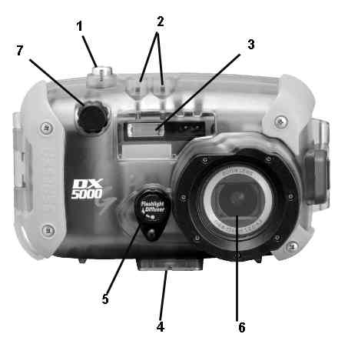

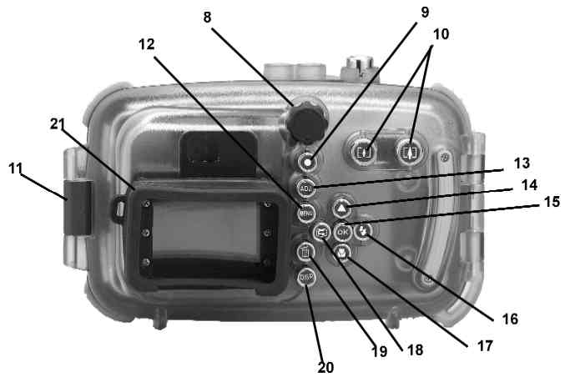

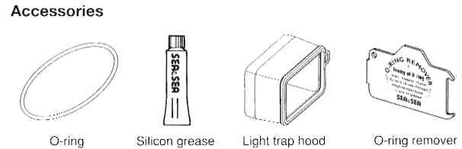

ОТКРЫВАНИЕ И ЗАКРЫВАНИЕ БОКСА

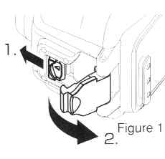
Открывание замка бокса
1. Перед тем как открывать заднюю крышку убедитесь в том, что
бокс абсолютно сухой и чистый. После погружения опресните бокс в пресной воде не менее 40-50 минут. Промойте под слабой струей воды, протрите досуха мягкой сухой тканью.

2. Отожмите и сдвиньте фиксатор замка в направлении стрелки.
(Фиг.. 1)
Откройте заднюю крышку, приподняв защелку замка пальцем. (Фиг. 1 стрелка –2 )
При открывании задней крышки никогда не тяните за защелку замка.

«СAUTION» Внимание!
Убедитесь, в том, чтобы замок задней крышки случайно не открылся под водой. Это приведет к затоплению камеры.
При открывании бокса необходимо держать его так, чтобы задняя крышка была обращена к вниз, а иллюминатор вверх.
Для того чтобы оставшаяся вода не попала внутрь бокса и на фотоаппарат.

Открытие и закрытие задней крышки бокса должно производиться в местах, исключающих попадание посторонних частиц, грязи, брызг и прямых солнечных лучей.

Закрытие задней крышки
1. Перед закрыванием задней крышки, еще раз удостоверьтесь что уплотнительное кольцо и прилегающая поверхность корпуса бокса чистая. (См. «Уход за уплотнительными кольцами)
2. Наклоните защелку замка в направлении фиксатора замка.
3. Плавно придвиньте крышку к корпусу, После плотного и равномерного примыкания задней крышки аппарата к корпусу надавите на защелку до щелчка фиксатора.

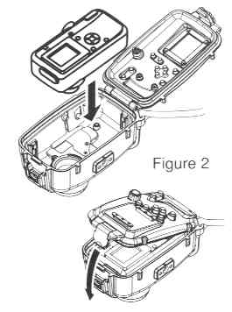
УСТАНОВКА КАМЕРЫ В БОКС
Немаловажным фактором для съемки цифровыми фотоаппаратами в боксе является разность температур между водой и внутренним пространством бокса. В результате которой в боксе и на объективе камеры может образовываться конденсат. Причиной может служить нагрев камеры при длительной эксплуатации камеры. Для устранения и предотвращения этого явления применяйте входящие в комплект пакетики с влагопоглотителем как описано ниже:
- Перед установкой камеры в бокс, вложите один пакетик влагопоглотителя как показано на рисунке ниже.
- Установите камеру в бокс( см. пункт Установка камеры в бокс)

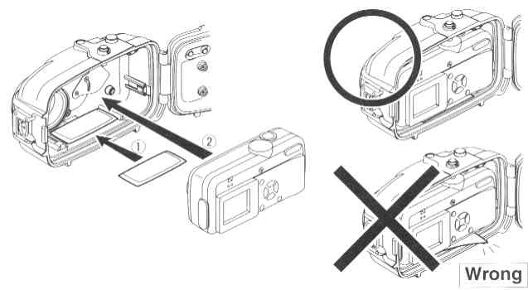
«СAUTION» Внимание!
Убедитесь в том, что пакетик влагопоглотителя не попал на контактную пверхность уплотнительного кольца.
При закрытии задней крышки бокса убедитесь, что пакетик влагопоглотителя не попал между корпусом и крышкой бокса.

- Отключите питание камеры и установите ее в бокс как показано на Фиг. 2
Убедитесь, что камера располагается параллельно плоскости бокса. (Фиг.1)

«СAUTION» Внимание!
Убедитесь, в том, что ремешок бокса не попал между боксом и его крышкой.

- Закройте заднюю крышку как описано выше.

УПРАВЛЕНИЕ КАМЕРОЙ
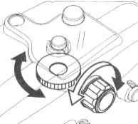
Ручка диска режимов камеры
Вращая ручку, Вы вращаете диск режимов камеры. Визуальный контроль, за установленным режимом осуществляется через прозрачную стенку корпуса.

На задней крышке бокса расположены кнопки управления функциями камеры. Они полностью идентичны расположению кнопок на фотокамере, и позволяют контролировать и осуществлять управление всеми функциями камеры.

Использование выдвижной маски вспышки
Маска служит для закрывания окна встроенной вспышки фотоаппарата. Маска может использоваться для смягчения освещения от импульса вспышки, для уменьшения отражающего эффекта взвешенных в воде частиц и для ситуаций когда используется внешняя вспышка с оптическим кабелем синхронизации.

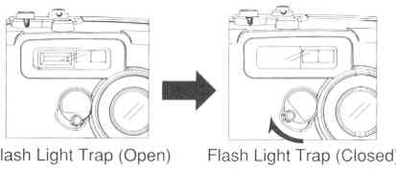

Слева- Маска убрана. Справа- Маска выдвинута

ПРИСОЕДИНЕНИЕ АКСЕССУАРОВ

Бокс DX 5000G может комплектоваться дополнительными аксессуарами, приобретаемыми дополнительно. С этими аксессуарами вы сможете расширить свои навыки в подводной фотографии.

«СAUTION» Внимание!
Оптические насадки, вспышки и другие аксессуары имеют различную рабочую глубину погружения. Уточняйте глубину погружения перед использованием того или иного аксессуара.

Присоединение защитной бленды

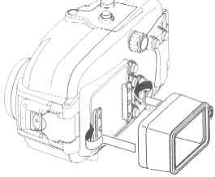
Натяните фланец резиновой бленды на крепление бленды на корпусе бокса как показано рисунке.

«СAUTION» Внимание!
Не держите бокс за бленду, так как крепление бленды не рассчитано на удержание бокса за нее. И бокс может упасть.

Присоединение оптических насадок
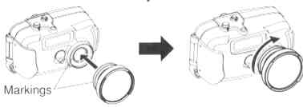
Широкоугольная оптическая насадка (приобретается отдельно) присоединяется на переднюю часть иллюминатора при помощи байонетного крепления.
Совместите метки (белый круг) на оптической насадке и на иллюминаторе.
Поверните насадку до щелчка.

«СAUTION» Внимание!
При первом использовании новой насадки слегка встряхните ее под водой для того, что бы смыть воздушные пузырьки с поверхностей линз между иллюминатором бокса и насадки. Затем присоедините насадку к иллюминатору.

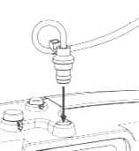
Присоединение оптического кабеля

Синхронизация бокса и камеры с внешними вспышками осуществляется при помощи оптического кабеля. Бокс имеет гнездо для присоединения такого кабеля.
Вставьте оптический кабель в гнездо до упора как показано на рисунке.
Внешняя вспышка может быть использована в случаях: широкоугольной съемки, когда импульса встроенной вспышки явно не достаточно. При съемке против света, и в макрофотографии, когда от импульса встроенной вспышки может возникнуть тень от корпуса бокса или оптической насадки.

В комплект бокса входи специальный адаптер переходник для крепления оптических кабелей прямо напротив иллюминатора встроенной вспышки фотоаппарата. Если Вы считаете, что синхронизация внешней вспышки посредством присоединения кабеля напрямую в гнездо дает сбои, установите адаптер в гнездо кабеля на корпусе бокса, а кабель в гнездо адаптера.

«СAUTION» Внимание!
Световой импульс может не проходить по оптическому кабелю, если он загрязнен. Перед эксплуатацией кабеля убедитесь в правильности соединения его с гнездами бакса и вспышки. Убедитесь, что в гнездах отсутствует соль, песок.

ДОПОЛНИТЕЛЬНЫЕ АКСЕССУАРЫ:

Аксессуар | Артикул по каталогу
Вспышка YS-25 Auto | 03103
Оптический кабель для YS-25 | 50102
Штатив Sea arm light комплект | 20503
Широкоугольная насадка 0.6x для DX-5000G | 52110
Вспышка YS-90 Auto | 03101
Оптический кабель для YS-90 | 58030
Платформа Multi stay | 21000
Штатив Sea arm VI | 29090
Видеолампа LX-15 | 09103
Штатив DX arm | 21140
Платформа DX stay | 21130
Вспышка YS-15 Auto | 03105
Вспышка YS-55 Е TTL | 03104
Гибкий штатив | 29070
Чемодан для транспортировки МВ-40 (желтый/черный) | 04770/04760

ТЕХНИЧЕСКИЕ ПАРАМЕТРЫ БОКСА

Управление:
Кнопка включения, кнопка спуска, ручка установок камеры, кнопка меню, кнопка LCD Кнопка широкого угла, кнопка телефото, кнопка удаления и автоспуска, кнопка просмотра, маска вспышки.

Конструкция: поликарбонат
Габариты: 363 Х 220 Х 135 мм.
Вес: 430 гр. (без камеры)
Глубина погружения: 60 метров.

В комплект входят: Инструкция по уходу ха уплотнительными кольцами, руководство по эксплуатации, съемник уплотнительных колец, кольцо O-ring, силиконовая смазка, влагопоглотитель (5 пакетиков), ремешок для руки.
* Технические характеристики могут быть изменены до поступления в продажу

УХОД И ХРАНЕНИЕ
Сразу же после фотосъемки оставьте бокс в пресной воде на 40-50 минут, затем промойте камеру и ее органы управления под слабой струей пресной воды. (2-3 минуты).

Перед тем, как, открыть заднюю крышку, высушите всю влагу с бокса.
Необходимо, чтобы Ваши руки и волосы были сухими, а бокс при этих процедурах обязательно нужно держать задней крышкой вниз, а иллюминатором вверх.
Не открывайте бокс на пляже или на палубе яхты, на которую попадают брызги, иначе вода и песок могут попасть внутрь.
Никогда не используйте органические средства очистки на основе растворителей, или спирта. Вы можете испортить корпус бокса, или другие детали, которые сделаны из пластика.

Всегда проверяйте, нет ли на уплотнительных кольцах порезов, царапин, грязи, не деформировано ли оно. При их обнаружении кольцо необходимо заменить на новое.
Никогда не оставляйте бокс в местах, где возможна высокая температура.
Не подвергайте бокс воздействию прямых солнечных лучей.

ВНИМАНИЕ!
Не оставляйте бокс в герметичном состоянии во время путешествий на воздушном транспорте и во время длительного хранения. Если Вы оставите бокс в герметичном состоянии во время воздушного перелета, давление внутри его возрастет. Это может деформировать корпус или детали бокса, что при дальнейшей эксплуатации приведет к проникновению воды или образованию влаги внутри бокса.

Храните бокс в сухом месте.
Если Вы не планируете пользоваться боксом долгое время, то перед тем, как положить его на хранение, выньте уплотнительное кольцо из канавки крышки.

СЕРВИС И ГАРАНТИЙНОЕ ОБСЛУЖИВАНИЕ

Если Вы хотите отремонтировать бокс, пожалуйста, свяжитесь со своим региональным дилером. Подробно изложите проблему в письменном виде. Это очень поможет в ремонте.
Если гарантийный срок не истек (до 1 года после покупки), пожалуйста, приложите свой гарантийный талон (в котором должны быть указаны название дилера и дата покупки). Без гарантийного талона, Вам придется платить за ремонт, даже если гарантийный срок еще не истек. Никогда не убирайте и не стирайте серийный номер.
Если гарантийный срок истек, за ремонт платит покупатель. В Вашем гарантийном талоне Вы сможете прочитать об этом более подробно.
Поскольку бокс используется в экстремальных условиях, рекомендуется раз в год проводить его техническое обслуживание в сервисном центре.
За дополнительной информацией по комплектации Вашего бокса аксессуарами обращайтесь к Вашему дилеру фирмы Sea&Sea.

Адрес сервисного центра:
Россия, г. Москва
Комсомольский проспект дом № 48/22
Т. 242-16-14

